Мероприятие, посвященное Дню памяти детей-жертв войны в Донбассе.
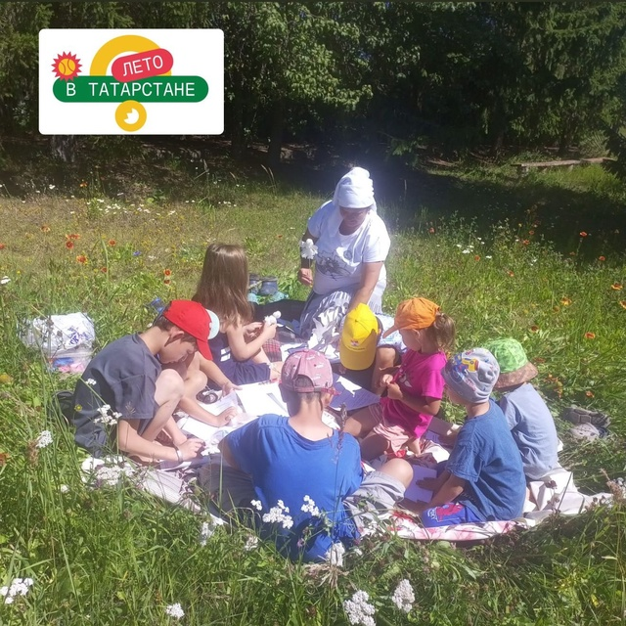

Сегодня в Среднеалькеевский сельский клуб совместно с библиотекой провели мероприятие, посвященное Дню памяти детей-жертв войны в Донбассе. Участниками мероприятия стали дети.Почтить память безвременно ушедших ангелов Донбасса они пришли с белыми шарами и своими руками делали белые цветы,самолеты,журавли выражая таким образом свою поддержку и скорбь.
Трагедия Донбасса-это боль всей России, и мы обязаны помнить каждого ребенка, лишенного детства и будущего.

